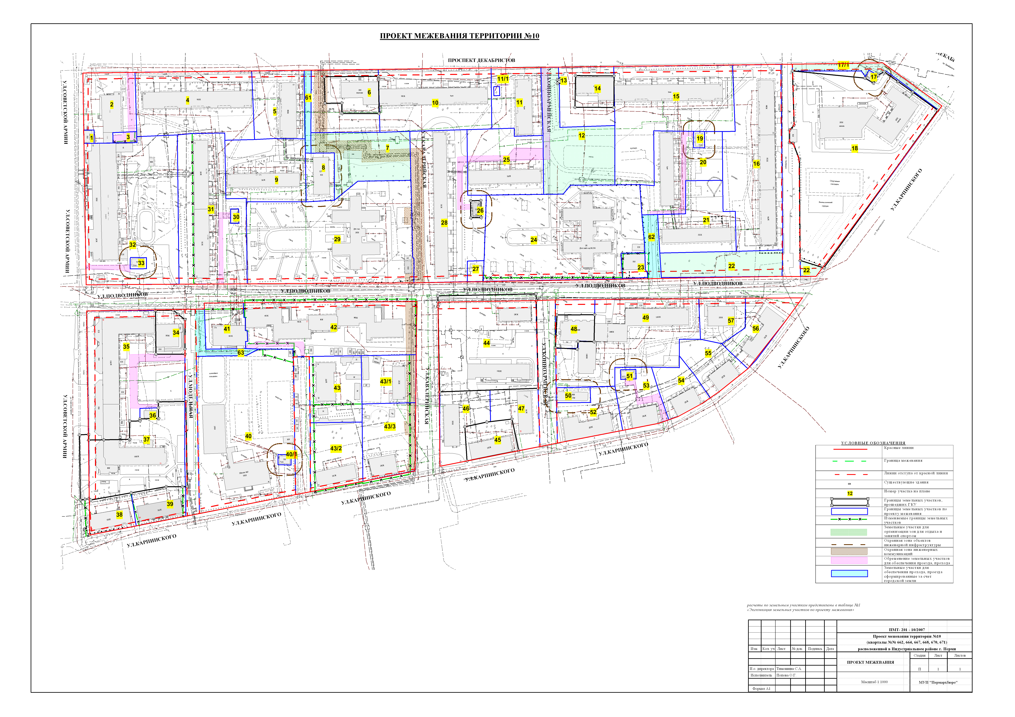
УТВЕРЖДЕНО
постановлением
администрации города
от 19.05.2010 № 273
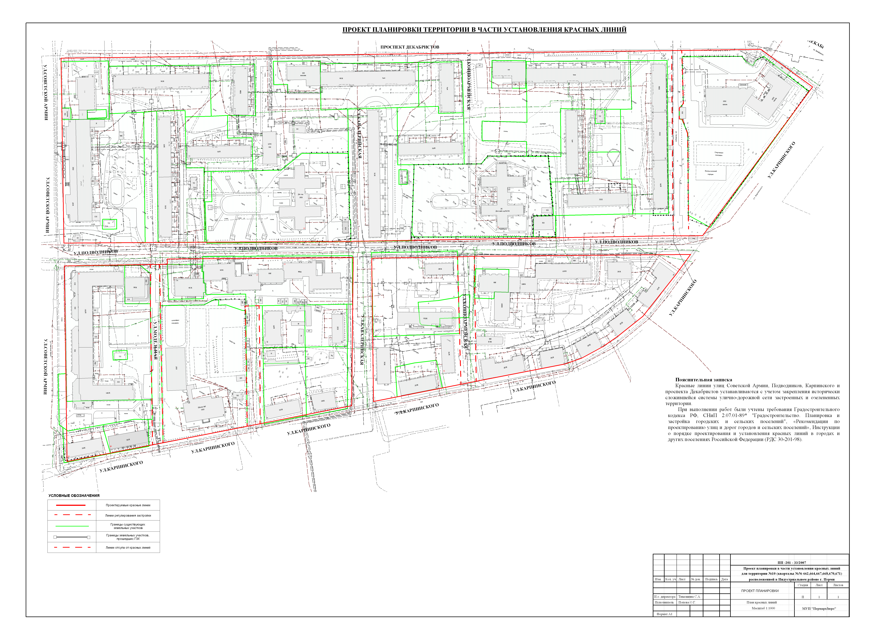
УТВЕРЖДЕНО
постановлением
администрации города
от 28.04.2010 № 216
УТВЕРЖДЕНО
постановлением
администрации города
от 19.05.2010 № 273
Экспликация земельных участков по проекту межевания территории №10
№ | Кадастровый номер земельного участка | Адрес земельного участка | Землепользователь | Правовое положение | Правоустанавливающие документы | Разрешенное использование | Площадь по документам,  м2 | Площадь по плану отвода,  м2 | Площадь по проекту  м2 | Нормативный показатель площади участка на единицу | Нормативная площадь участка,  м2 | Соотношение (проектн./  нор-матив) | Уменьшение/ увеличение площади,  м2 | Площадь зон с особыми условиями использования территории и обременений,  м2
1 | - | ул.Советской Армии, 45 | Лезьев Дмитрий Николаевич | Собственность | Договор купли-продажи №06/40 от 11.11.2003 | под магазин | 93,979 | 93,979 | 93,979 | для торг.помещ.= 0,08 га на 100 м2 торговой площади | 8*50.3=402.4 | 0.23:1 | -1,148 (за счет привязки к красной линии) | нет
2 | - | ул.Советской Армии, 45 | Существующий жилой дом | - | - | под жилой дом | - | - | 2268,416 | для жил.помещ.=0.80 на 1м2 жилой площади | 4362.3*0.8=3489.84 | 0.67:1 | + 2268.416 (за счет свободных городских земель) | нет
3 | - | ул.Советской Армии | Кооператив №6 при МЖК Мирный | Бессрочное пользование | Постановление №294 от 24.03.1993 | под овощные ямы | 200,0 | 138,6 | 174,050 | по заданию на проектирование | 174,05 | 1:1 | -35.95 (за счет привязки к границам смежных землепользователей, площадь по докуметам не соответсвует плану) | 134,76
4 | - | пр.Декабристов,19 | Существующий жилой дом | - | - | под жилой дом | - | - | 5175,210 | для жил.помещ.=0.85 на 1м2 жилой площади | S норм.жил.дом =  7594.3 * 0.85 = 6455.155 | 0.78:1 | +5093.481 (за счет свободных городских земель) | нет
5 | - | пр.Декабристов,13 | Существующий жилой дом | - | - | под жилой дом | - | - | 2416,042 | для жил.помещ.=0.85 на 1м2 жилой площади | S норм.жил.дом =  3856.6 * 0.85 = 3278.11 | 0.73:1 | +2416.042 (за счет свободных городских земель) | нет
6 | 59:01:44 1 0658:0020 (соответствует материалам межевания) | пр.Декабристов, 11/1 | Вдовин Дмитрий Геннадьевич | аренда | Постановление №1263 от 25.06.1999 | под магазин | 1250,45 | 1250,45 | 2925,367 | для торг.помещ.= 0,08 га на 100 м2 торговой площади | 492.5*8*0.7=2758 | 1:1.06 | +1674.917 (за счет свободных городских земель) | нет
7 | - | пр.Декабристов | Свободный участок для предоставления согласно разрешенных видов использования | - | - | свободный участок для предоставления согласно разрешенных видов использования | - | - | 3030,590 | по заданию на проектирование | 3030,590 | 1:1 | +3030.590 (за счет свободных городских земель) | нет
8 | - | пр.Декабристов | Объект инженерной инфраструкутры | - | - | под ЦТП | - | - | 938,938 | по заданию на проектирование | 938,938 | 1:1 | +938.938 (за счет свободных городских земель) | нет
9 | - | пр.Декабристов,15 | Существующий жилой дом | - | - | под жилой дом | - | - | 3401,875 | для жил.помещ.=1.32 на 1м2 жилой площади | S норм.жил.дом =  2586.7 * 1.32 = 3414.444 | 1:1 | +3401,875 (за счет свободных городских земель) | нет
10 | - | пр.Декабристов,11 | Существующий жилой дом | - | - | под жилой дом | - | - | 4777,256 | для жил.помещ.=0.85 на 1м2 жилой площади | S норм.жил.дом =  7625.5 * 0.85 = 6481.675 | 0.73:1 | +4777.256 (за счет свободных городских земель) | нет
11 | - | пр.Декабристов,7 | Существующий жилой дом | - | - | под жилой дом | - | - | 2213,933 | для жил.помещ.= 0,85 на 1м2 жилой площади | S норм.жил.=  3832.9 * 0,85= 3257.965 | 0.7:1 | +2213.933 (за счет свободных городских земель) | нет
11/1 | - | пр.Декабристов,8 | ОАО "Уралсвязьинформ" | - | - | Мобильный блок-контейнер связи | - | - | 35,000 | по заданию на проектирование | 35 | 1:1 | +35 (за счет свободных городских земель) | нет
12 | - | пр.Декабристов | Свободный участок под площадку для озеленения и спорта | - | - | под площадку для озеленения и занятий спортом | - | - | 3740,207 | по заданию на проектирование | 3740,207 | 1:1 | +3740.207 (за счет свободных городских земель) | нет
13 | - | пр.Декабристов | Существующий киоск | - | - | под киоск | - | - | 18,930 | - | - | 1:1 | +18.930 (за счет свободных городских земель) | нет
14 | 59:01:44 1 0658:0007 (соответствует материалам межевания) | пр.Декабристов,3 | Юсупова Маргарита Юрьевна | краткосрочная аренда | Распоряжение облисполкома №58-р от 17.01.2003 | под магазин | 839,7 | 839,7 | 2232,696 | для торг.помещ.= 0,08 га на 100 м2 торговой площади | 557.9*8*0.7=3124.24 | 0.71:1 | +2284.54 (за счет свободных городских земель) | нет
15 | - | пр.Декабристов,3 | Существующий жилой дом | - | - | под жилой дом | - | - | 6810,286 | для жил.помещ.=0.85 на 1м2 жилой площади | S норм.жил.=  7585.5 * 0.85 = 6447.675 | 1.05:1 | +6810.286 (за счет свободных городских земель) | нет
16 | - | пр.Декабристов,1 | Существующий жилой дом | - | - | под жилой дом | - | - | 6705,900 | для жил.помещ.=0.85 на 1м2 жилой площади | S норм.жил.=  11493.8 * 0.85 = 9769.73 | 0.7:1 | +6705.9 (за счет свободных городских земель) | нет
17 | - | пр.Декабристов | Объект инженерной инфраструкутры | - | - | под ТП | - | - | 66,941 | по заданию на проектирование | - | 1:1 | +66.941 (за счет свободных городских земель) | нет
17/1 | - | пр.Декабристов | Участок под озеленение |  |  | под озеленение |  |  | 739,849 | по заданию на проектирование |  | 1:1 | +66.941 (за счет свободных городских земель) | нет
18 | 59:01:44 1 0657:0001 (соответствует материалам межевания) | ул. Карпинского, 66 | МОУ Школа №91, Департамент имущественных отношений г.Перми | Постоянное (бессрочное) пользование | Распоряжение Главы администрации № 1304-р от 06.05.2000 г. | под здание школы | 12002,0 | 12002,0 | 12109,836 | для школы 40 кв.м на 1 учащегося | 638*40=25520 | 0.61:1 | +107.836 (за счет свободных городских земель) | нет
19 | - | пр.Декабристов, 5а | Объект инженерной инфраструкутры | - | - | под ТП | - | - | 125,312 | по заданию на проектирование | - | 1:1 | +125.312 (за счет свободных городских земель) | нет
20 | - | пр.Декабристов, 5 | Существующий жилой дом | - | - | под жилой дом | - | - | 3182,870 | для жил.помещ.=1,32 на 1м2 жилой площади | S норм.жил.=  2614.5 * 1,32 = 3451.14 | 0.92:1 | +3182.870 (за счет свободных городских земель) | нет
21 | - | ул. Подводников, 4 | Существующий жилой дом | - | - | под жилой дом | - | - | 2893,930 | для жил.помещ.=1,32 на 1м2 жилой площади | S норм.жил.=  2612.9 * 1,32 = 2220.965 | 1.3:1 | +2893.930 (за счет свободных городских земель) | нет
22 | - | ул. Подводников | Свободный участок под озеленение | - | - | под озеленение | - | - | 2120.7 + 174.48 | по заданию на проектирование | 2054,181 | 1:1 | +2054.181 (за счет свободных городских земель) | нет
23 | - | ул. Подводников,6а | НП "Жилкомсервис" | аренда 15 лет | Постановление №1294 от 25.06.1999 | под складские помещения | 419,512 | 419,512 | 413,671 | для складских помещений 3-4 м2 на 1м2 складской площади | 108*4=432 | 1:1 | -5.841(за счет свободных городских земель) | нет
24 | - | ул. Подводников,6 | Управление по делам образования и молодежи Индустр.р-на д/к N396 | Постоянное (бессрочное) пользование | Постановление администрации города № 520 от 18.04.1997 г. | под детский сад | 9135,50 | 9135,50 | 9352,274 | для детского сда 35 м2 на 1 место | 35*290=10150 | 0.92:1 | -216.774 (за счет свободных городских земель по забору) | нет
25 | - | ул. Подводников,8 | Существующий жилой дом | - | - | под жилой дом | - | - | 3297,169 | для жил.помещ.=1,32 на 1м2 жилой площади | S норм.жил.=  2603.4 * 1,32 = 3436.488 | 0.95:1 | +3297.169(за счет свободных городских земель) | нет
26 | 59:01:44 1 0658:0034 (соответствует материалам межевания | Кавалериская, 9в | Объект инженерной инфраструкутры | - | - | под ТП | 122 | 122 | 121,968 | по заданию на проектирование | - | 1:1 | +121.968(за счет свободных городских земель) | нет
27 | - | пр.Декабристов, 9б | Объект инженерной инфраструкутры | - | - | под ГРП | - | - | 231,776 | по заданию на проектирование | - | 1:1 | +231.776(за счет свободных городских земель) | нет
28 | - | пр.Декабристов, 9, 9а | Существующий жилой дом | - | - | под жилой дом | - | - | 6483,593 | для жил.помещ.=0.85 на 1м2 жилой площади | S норм.жил.=  4466.0*0.85+4420.5*0.85 = 7553.525 | 0.86:1 | +6483.593(за счет свободных городских земель) | нет
29 | - | ул. Подводников,10 | НП "Жилкомсервис" | аренда 15 лет | Распоряжение Гл.Адм.№251-р от 01.02.2000 | под детский сад | 9973,815 | 9973,815 | 10332,846 | для детского сда 35 м2 на 1 место | 35*290=10150 | 1:1 | +359.031(за счет свободных городских земель по забору) | нет
30 | - | пр.Декабристов, 17а | Объект инженерной инфраструкутры | - | - | под ТП | - | - | 81,868 | по заданию на проектирование | - | 1:1 | +81.868(за счет свободных городских земель) | нет
31 | - | пр.Декабристов, 17 | МУ "Жилищная служба Индустриального района" | Аренда краткосрочная | Решение ГИК № 140 от 17.02.1977 г. | под жилой дом | 5000,000 | 4591,2 | 6070,895 | для жил.помещ.=1,32 на 1м2 жилой площади | S норм.жил.=  5391.2 * 1,32 = 7116.384 | 0.85:1 | +1070.895(за счет свободных городских земель) | нет
32 | - | ул. Советской Армии, 47 |  | аренда 15 лет | Распоряжение Главы администрации № 3345-р от 24.11.2000 г | под жилой дом со встроенными магазинами | 9116,4 | 9116,4 | 9121,412 | для жил.помещ.=0,85 на 1м2 жилой площади  для торговых помещений 0,08 га на 100 м2 торговой площади | для жил.помещ.= 6885.6*0.85=5852.76.  для торговых помещений 2126*8*0.5=8504 S норм =14356.76 | 0.63:1 | +5.012(за счет свободных городских земель) | нет
33 | - | ул. Советской Армии | Объект инженерной инфраструкутры | - | - | под ТП | - | - | 125,093 | по заданию на проектирование | - | 1:1 | +125.093(за счет свободных городских земель) | нет
34 | 59:01:44 1 0675:0004 (соответствует материалам межевания) | ул.Подводников,17 | ОАО Лукойл-Пермнефтеоргсинтез | аренда 15 лет | Постановление №1290 от 25.06.1999 | под центр детского творчества | 844,956 | 844,956 | 844,956 | по заданию на проектирование | - | 1:1 | без изменений | нет
35 | - | ул. Советской Армии, 49 | Существующий жилой дом, в том числе с торговыми помещениями Пономарева В.В., Пономаревой С.И. | - | - | под жилой дом со встроенными торговыми помещениями | - | - | 6520,491 | для жил.помещ.=0,85 на 1м2 жилой площади  для торговых помещений 0,08 га на 100 м2 торговой площади | для жил.помещ.= 10277.9*0.85=8735.45  для торговых помещений 1173.5*8*0.5=4694 S норм =13429.45 | 0.5:1 | +6520.491(за счет свободных городских земель) | нет
36 | - | ул. Советской Армии | - | - | - | под ТП | - | - | 134,958 | по заданию на проектирование | - | 1:1 | +134.958(за счет свободных городских земель) | нет
37 | 59:01:44 1 0675:0006 (соответствует материалам межевания) | ул.Советской Армии, 51 | Собственники жилых и нежилых помещений дома № 51 по ул. Советской Армии | Общая долевая собственность | Постановление № 1292 от 25.06.1999 г. | под жилой дом со встроенными административными помещениями | 5094,51 | 5094,51 | 5094,510 | для жил.помещ.=0,85 на 1м2 жилой площади  для административных помещений18м2 на 1 сотрудника | для жил.помещ.= 4658*0.92=4285.36 дляадминистративных помещений 20*18=360 S норм =4645.36 | 1,3:1 | без изменений | нет
38 | - | ул. Карпинского, 90 | СМУ Облпромсовета | Постоянное (бессрочное) пользование | Решение № 1103 от 10.10.1957 г. | под жилой дом | 1227,2 | 1187,58 | 1044,706 | для жил.помещ.=0,85 на 1м2 жилой площади | - | 0.55:1 | +1044.7006(за счет свободных городских земель) | нет
39 | - | ул.Карпинского, 88 | СМУ Облпромсовета | Постоянное (бессрочное) пользование | Решение № 202 28.02.1957 г. | под жилой дом | 1169,54 | 1111,3 | 1172,581 | для жил.помещ.=2 на 1м2 жилой площади | S норм.жил.3 эт. =975.6 * 2 = 1951.2 | 0.6:1 | +1172.581(за счет свободных городских земель) | нет
40 | - | ул. Карпинского, 86 | СРЕДНЯЯ ШКОЛА N 3 | Постоянное (бессрочное) пользование | Решение ГИК № 724 от 05.08.1954 г. | под здание школы | 9874,00 | 9874,00 | 9942,098 | для школы =40м2 на 1 учащегося | 688*40=27520 | 0.36:1 | +160.149(за счет свободных городских земель по забору) | нет
40/1 | - | ул. Карпинского | Объект инженерной инфраструкутры | - | - | под ТП |  |  | 92,051 | по заданию на проектирование | 92,051 | 1:1 | +92.051(за счет земель Средней школы №3)
41 | - | ул. Подводников,15а | МЕДСАНЧАСТЬ N9 им.М.А.Тверье | Постоянное (бессрочное) пользование | Постановление администрации города № 332 от 06.04.1993 г. | под женскую консультацию | 1100,0 | 1104,8 | 1270,897 | для поликлиники = 0,1 га на 100 посещений в смену, но не менее 0,3 га | 3000*0.7=2100 | 0.42:1 | +170.897(за счет свободных городских земель по забору) | нет
42 | - | ул.Подводников,13,15 | Некоммерческое партнерство «Жилкомсервис» | Аренда долгосрочная | Постановление Главы города № 782 от 27.04.1999 г | под общежитие | 6127,15 | 6127,15 | 6075,630 | для жил.помещ.=0,85 на 1м2 жилой площади | для жил.помещ.= 4085.3*0.85+4309.2*0.85=7135.325 | 0.85:1 | -51.52(за счет привязки к красной линии) | нет
43 | - | ул.Оборонная, 29 | Земельный участок для комплексной реконструкции | Бессрочное пользование | Решение №155 от 18.02.1954 (Отвод) | под жилой дом | 1600.547 + 599.826 | 1600.547 + 599.826 | 2372,000 | для жил.помещ.=2.84 на 1м2 жилой площади | 640.8*2.74=1755.8 | 1,3:1 | +171.627 (за счет свободных городских земель) | нет
43/1 | - | ул. Кавалерийская,30 | Существующий жилой дом | Бессрочное пользование | Решение №791 от 26.08.1954 (Отвод) | под жилой дом | 1600,55 | 1600,55 | 1790,900 | для жил.помещ.=2.84 на 1м2 жилой площади | 384.6*2.74 = 1053.8 | 1.7:1 | +190 (за счет свободных городских земель) | нет
43/2 | - | ул. Карпинского,84 | Существующий жилой дом | Бессрочное пользование | Решение №670 от 09.06.1959 (Отвод) | под жилой дом | 2155,88 | 2155,88 | 2299,700 | для жил.помещ.=2 на 1м2 жилой площади | 923.1*2= 1846.2 | 1.24:1 | +143.82 (за счет свободных городских земель) | нет
43/3 | - | ул. Карпинского, 82 | Существующий жилой дом | Бессрочное пользование | Решение №602 от 30.05.1957 (Отвод) | под жилой дом | 2478,848 | 2478,848 | 2645,5 | для жил.помещ.=2.84 на 1м2 жилой площади | 456.1*2 = 912.2 | 2.9:1 | +166.65 (за счет свободных городских земель) | нет
44 | 59:01:44 1 0668:0007 (соответствует материалам межевания) | ул.Подводников,11 | ООО "Стройуправление -50" | Аренда краткосрочная | Постановление администрации города № 1663 от 19.07.2005 г | под жилой дом | 6437,80 | 6437,80 | 5984,240 | для жил.помещ.=0,92 на 1м2 жилой площади | для жил.помещ.= 4868.9*0.92=4479.388 | 1.33:1 | - 453.56 (за счет привязки к красной линии) | нет
45 | 59:01:44 1 0668:0008 (соответствует материалам межевания) | ул.Карпинского,78 | Существующий жилой дом с торговыми помещениями Стражникова Н.Х., Трефиловой Т.А., Перелыгина А.А., Соловьева А.А. | Частная собственность | Постановление администрации города № 2556 от 31.10.2005 г. | под жилой дом с торговыми помещениями | 1160,400 | 1160,400 | 1160,381 | для жил.помещ.=2.0 на 1м2 жилой площади для торговых помещений 0,08 га на 100 м2 торговой площади | для жил.помещ.= 774.9*2=1549.6 для торговых помещений 169.6*8=1356.8 Sнорм =2906.4 | 0.4:1 | без изменений прошел кадастровый учет | нет
46 | - | ул.Кавалерийская,51 | - | - | - | под жилой дом | - | - | 1854,522 | для жил.помещ.=2,0 на 1м2 жилой площади | для жил.помещ.= 884.8*2=1769.6 | 1.04:1 | +1854.522 (за счет свободных городских земель) | нет
47 | - | ул.Конноармейская,32 | - | - | - | под жилой дом | - | - | 1504,536 | для жил.помещ.=2,0 на 1м2 жилой площади | для жил.помещ.= 884.8*2=1769.7 | 0.85:1 | +1504.536 (за счет свободных городских земель) | нет
48 | 59:01:44 1 0662:0001 (соответствует материалам межевания) | ул.Подводников,9 | ООО "Эврика " | Индивидуальная собственность | Договор купли-продажи земельного участка № 4 от 28.09.200 г | под торгово-бытовой центр | 802,0 | 801,3 | 1222,722 | для торговых помещений 0,08 га на 100 м2 торговой площади | 748.6*8=5988.8 | 0.38:1 | +122.722 (за счет свободных городских земель) | нет
49 | - | ул.Подводников,9 | - | - | - | под жилой дом | - | - | 5909,399 | для жил.помещ.=0.85 на 1м2 жилой площади | для жил.помещ.= 4466.0*0.85+4420.5*0.85=7553.525 | 0.78:1 | +5909.399 (за счет свободных городских земель) | нет
50 | - | ул.Подводников | - | - | - | под ЦТП | - | - | 359,371 | по заданию на проектирование | - | 1:1 | +359.371(за счет свободных городских земель) | нет
51 | - | ул.Подводников | - | - | - | под ТП | - | - | 102,213 | по заданию на проектирование | - | 1:1 | +102.213 (за счет свободных городских земель) | нет
52 | - | ул.Карпинского,76 | Существующий жилой дом с административными помещениями ООО "Агорас" | - | - | под жилой дом | - | - | 1783,301 | для жил.помещ.=2,84 на 1м2 жилой площади | для жил.помещ.= 773.1*2.84=2195.604 | 0.81:1 | +1783.301(за счет свободных городских земель) | нет
53 | - | ул.Карпинского,74 | - | - | - | под жилой дом | - | - | 1643,459 | для жил.помещ.=2,84 на 1м2 жилой площади | для жил.помещ.= 773.1*2.84=2195.605 | 0.74:1 | +1643.459(за счет свободных городских земель) | нет
54 | - | ул.Карпинского,72 | - | - | - | под жилой дом | - | - | 1344,251 | для жил.помещ.=2,84 на 1м2 жилой площади | для жил.помещ.= 528.3*2.84=1500.372 | 0.9:1 | +1344.251(за счет свободных городских земель) | нет
55 | - | ул.Карпинского,70 | - | - | - | под жилой дом | - | - | 1592,488 | для жил.помещ.=2,84 на 1м2 жилой площади | для жил.помещ.= 516.8*2.84=1467.712 | 1.08:1 | +1592.488(за счет свободных городских земель) | нет
56 | - | ул.Карпинского,68 | - | - | - | под жилой дом | - | - | 1799,431 | для жил.помещ.=2,84 на 1м2 жилой площади | для жил.помещ.= 773.1*2.84=2195.608 | 0.82:1 | +1799.431(за счет свободных городских земель) | нет
57 | - | ул.Подводников,3 | Существующий жилой дом с торговым помещением Чурсиной О.Г., Петрова А.А. | - | - | под жилой дом | - | - | 1255,797 | для жил.помещ.=2,84 на 1м2 жилой площади | для жил.помещ.= 466.2*2.84=1324.008 | 1:1 | +1255.797(за счет свободных городских земель) | нет

